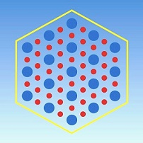
ASSOCIATION de SCIENCE RÉGIONALE
De LANGUE FRANÇAISE
DOCTORALES DE L’ASRDLF 2016
FICHE D’Etat des travaux de thèse

A retourner impérativement avant le 30 novembre 2015 à l’adresse suivante accompagnée de la fiche d’inscription : doctoralesasrdlf2016@irstea.fr

L’ensemble de la fiche ne doit pas excéder 1 page recto-verso Times New Roman, police 12
NOM : | Photo (+ joindre fichier jpg à part)
Prénom :
Laboratoire :
Discipline :
Directeur (trice) de thèse :

TITRE DE LA THESE :

Idée dominante : (à formuler de préférence sous forme de question) (entre 300 et 600 caractères espaces compris au maximum)

Problématiques essentielles (entre 1 000 au minimum et 1 600 caractères espaces compris au maximum) :

Méthodologie utilisée (entre 300 au minimum et 600 caractères espaces compris au maximum) :

Terrain(s) d’étude : (100 caractères espaces compris au maximum)

Mots Clefs (6 maximum) :

Date de début de la thèse :

